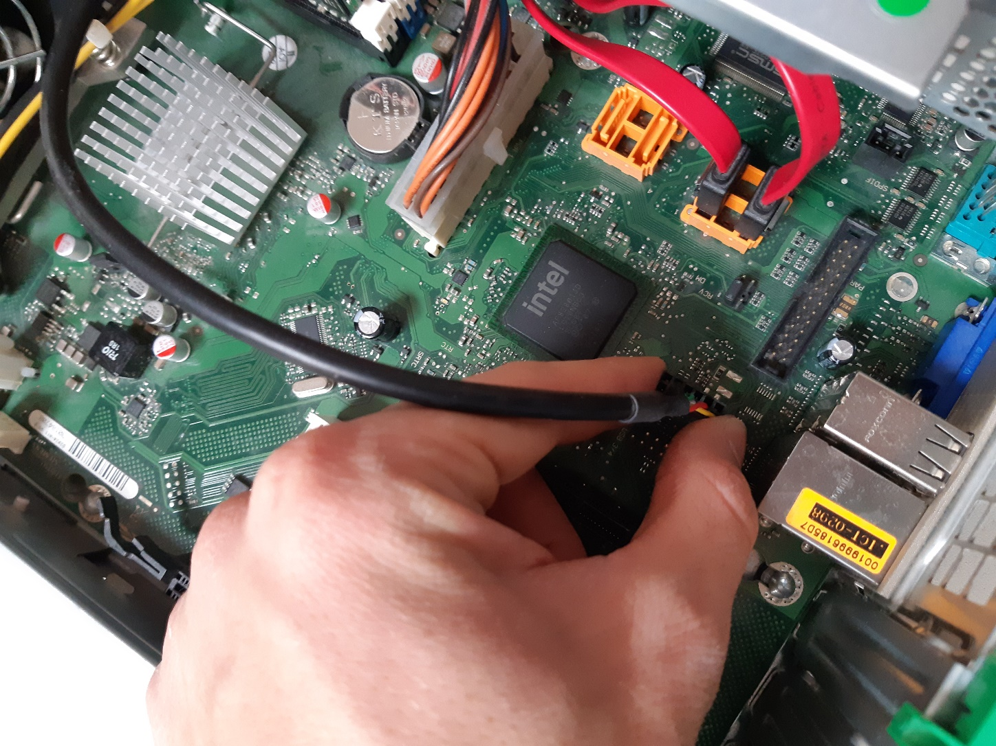
Monta-Smonta
3d 2018/2019
Munari, Singh, Tirelli | 02 / 03 / 19

Storia dei calcolatori in breve
I calcolatori (computer) hanno una lunga storia alle spalle. I primi calcolatori erano meccanici, composti da ingranaggi e privi di automazione. Con il passare del tempo e l’evoluzione tecnologica, sono stati sviluppati calcolatori elettromeccanici con l’introduzione di componenti quali le valvole. Infine, grazie anche alla ricerca tecnologica dovuta alle 2 guerre mondiali, a metà del ‘900, nasce il computer in ottica “moderna”, dotato di periferiche di input e di output. La potenza dei computer, da allora, è aumentata notevolmente, ma la struttura è rimasta pressoché invariata.

Componenti
All’interno del case (rivestimento del PC), troviamo la scheda madre, sul quale sono montati quasi tutti i componenti necessari al funzionamento del computer. Il processore è allocato nel socket della scheda madre e deve essere compatibile con quest’ultima per il corretto funzionamento del sistema. La memoria RAM (Random Access Memory) è montata, anch’essa, sulla scheda madre ed è divisa in banchi che, sempre con la giusta compatibilità, alloggiano negli appositi slot, solitamente 4 o 8, dei quali la motherboard dispone. Un altro tipo di memoria, ROM (Read Only Memory), è composta da Hard Disk o SSD, avvitati nei supporti di cui dispone il case e collegati alla scheda madre con connettori SATA. Esistono diversi tipi case: desktop, mini tower, mid tower e full tower.

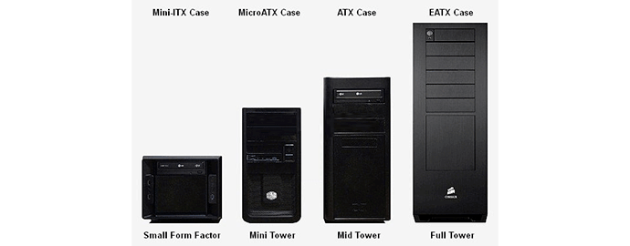

Progetto “Monta e Smonta”
Nella prima ora il professore ci ha spiegato la storia e l’evoluzione, fin ad oggi, del computer; in seguito abbiamo avuto una spiegazione dettagliata sui vari componenti di un pc. Nelle ultime ore della giornata abbiamo smontato un pc funzionante, l’abbiamo pulito e rimontato. Il progetto come abbiamo detto consisteva nello smontare un computer funzionante e riassemblarlo per farlo funzionare nuovamente.
All’inizio abbiamo tolto il case a incastro, siamo andati a rimuovere tutti i cavi in modo da non intralciare le operazioni di smontaggio.

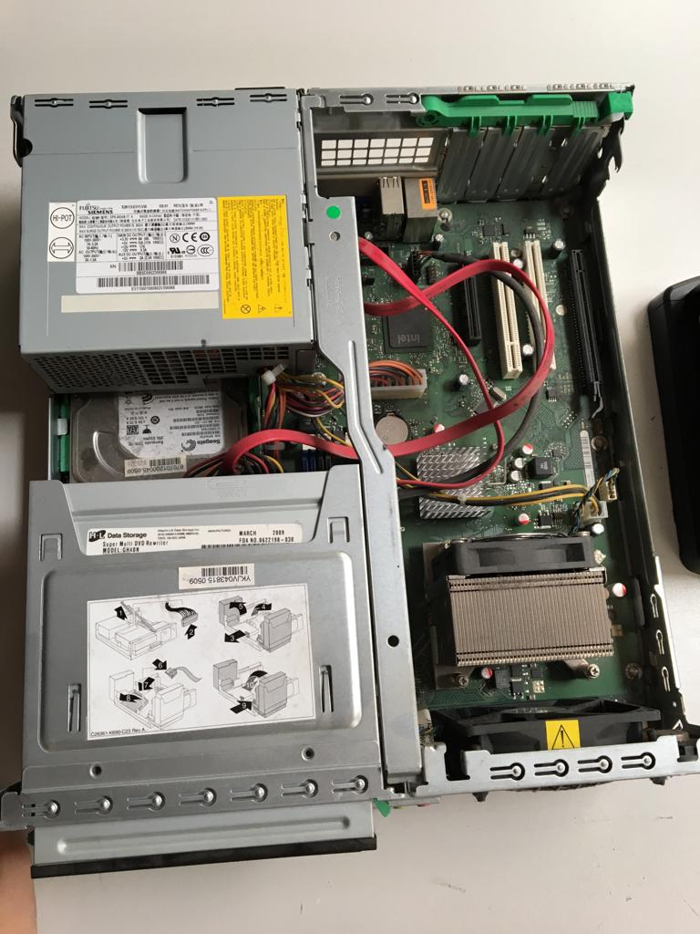

Poi abbiamo smontato l’alimentatore, il lettore dvd, la RAM e l’hard disk

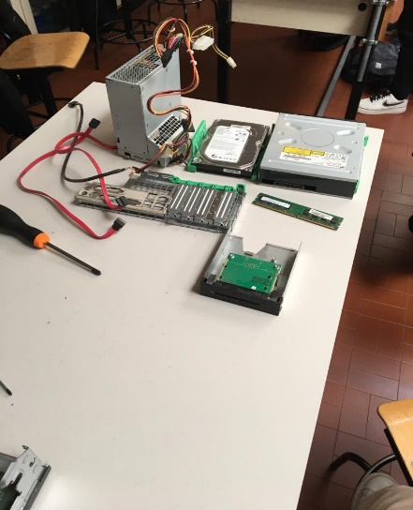
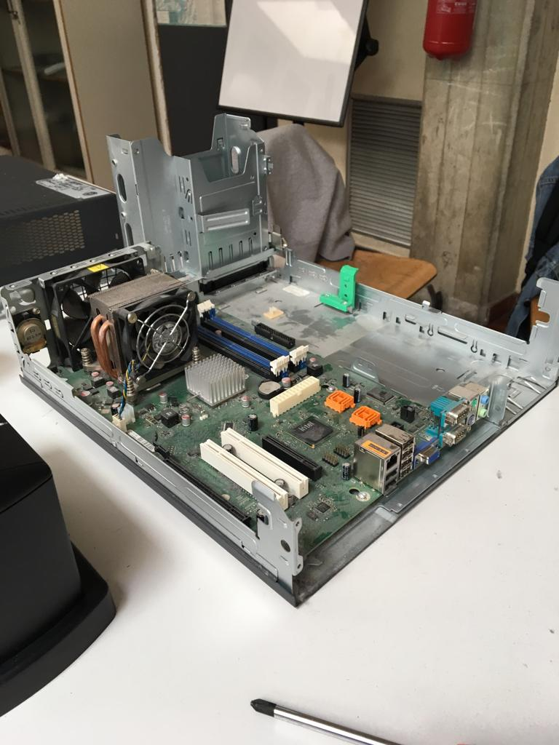

Prima di passare al riassemblaggio dei componenti abbiamo pulito l'interno del computer poiché era pieno di polvere e questo poteva causare un malfunzionamento del computer stesso. Non abbiamo potuto smontare il dissipatore posto sopra la CPU perché mancava la pasta termica fresca, quindi sarebbe stato un problema rimontarlo senza avere problemi di temperatura.

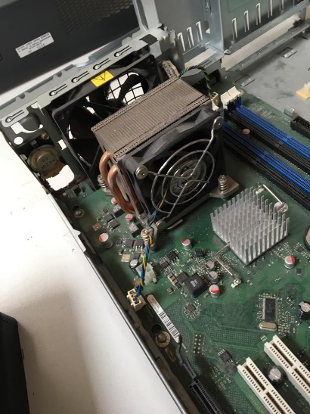
In seguito abbiamo rimontato partendo dall'ultimo componente che abbiamo smontato fino ad arrivare al primo; abbiamo riattaccato il banco di RAM sulla scheda madre, rimontato l'hard disk, l'alimentatore, il lettore DVD, la porta parallela e ricollegato i vari cavi dai componenti alla scheda madre e dall'alimentatore ai componenti. Non abbiamo avuto molti problemi nel montaggio perché la maggior parte dei componenti erano ad incastro.
Quali componenti abbiamo visto?
- Case del computer: Il case dentro il quale sono montati tutti i componenti di un computer;
- Scheda Madre: dove sono montati tutti i componenti;
- Lettore DVD: dispositivo per riprodurre DVD video;
- Alimentatore: fornisce corrente ai vari componenti del computer;
- Hard disk: dispositivo di memoria di massa utilizzato per l'archiviazione di dati;
- Cavi SATA: sono cavi dati che servono per trasferire dati e sono collegati tra HDD/SSD o lettore dvd alla scheda madre e all’alimentatore;
- RAM: memoria volatile ad accesso casuale che permette di accedere direttamente ad ogni indirizzo di memoria;
- Dissipatore: dispositivo che dissipa il calore generato dalla CPU evitando il surriscaldamento.

